FASES REQUERIMIENTO DE SOFTWARE

1. DESCRIPCION GENERAL DEL REQUERIMIENTO 2
2. FASE DE FORMALIZACIÓN 2
3. ANALISIS DE REQUISITOS Y REQUERIMIENTOS 3
5. LEVANTAMIENTO DEL REQUERIMIENTO DETALLADO 6
6. DISEÑO DE LA ARQUITECTURA DE SOLUCION 10

DESCRIPCION GENERAL DEL REQUERIMIENTO

PROYECTO | Abogabot
Nombre Requerimiento: | Automatización de demandas clientes
Fecha Solicitud: | 25/02/2022
Responsable(s) Solicitud: | Rodrigo Martinez P.
Dependencia(s) Solicitante: | Despacho de Abogados
Responsable Funcional designado por el equipo de desarrollo de software: | Benjamin Molina Sosa

FASE DE FORMALIZACIÓN

Descripción de la Solicitud
Usuario Solicitante
Es un despacho de abogados que quiere automatizar las demandas de sus clientes, esto lo harán a través de una página web llenando un formulario.
Al momento de llenar el formulario se manda al proceso de pago para finalizar la transacción.

Para dar seguimiento a su demanda, el cliente crea una cuenta en la plataforma y verá el seguimiento de cada una de las actualizaciones del proceso legal.
El administrador del sitio recibe la notificación de una nueva demanda y con los datos llenados del formulario se crea automáticamente el documento legal en formato word para empezar el proceso.

El administrador recibe el pago y debe de ser capaz de verlo en un dashboard para ver la cantidad de ingresos recibidos.
El administrador actualiza el proceso de la demanda y agrega comentarios en cada paso del proceso.

Al usuario le llegan correos de notificación para saber el avance de su proceso.
La página debe de ser responsive para poderla ver desde el celular.

Líder Funcional
Se precisa de un sistema web responsive para llevar un control de registros de usuarios y de sus demandas, teniendo así un mejor seguimiento de cada una de las actualizaciones del proceso legal.

Los usuarios deberán crearse una cuenta para poder hacer uso de la plataforma
Contará con un panel de administración, para llevar un seguimiento de las nuevas solicitudes y pagos de los usuarios.
Contendrá un formulario para la generar un Word automáticamente para la solicitud

FIRMAS DE ACEPTACIÓN:

Rodrigo Martínez Benjamin Molina Sosa
________________________________ _______________________________
Nombre Responsable Solicitud Nombre Líder OTI
Dependencia Solicitante Oficina Tecnologías de la Información

ANALISIS DE REQUISITOS Y REQUERIMIENTOS

Fecha Inicio | 25/02/2022 |  | Fecha Final | 02/05/2022
Modelamiento de Negocio
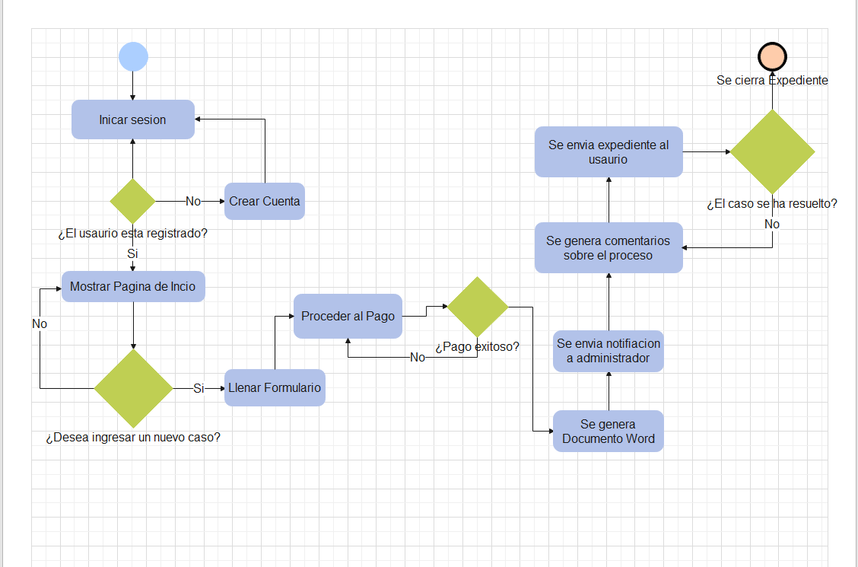
Términos de Referencia
Alcance de la solución | Incluirá todo el proceso de diseño, desde la creación hasta el desarrollo, contendrá los formularios tanto de registro de usuarios, como el llenado para el registro de demandas.  Tendrá integración con procesadores de pago, envió de correos, notificaciones y generación automática de documentos de Word
Requerimientos Funcionales y criterios de aceptación | - Creación y registro de Usuarios  - Administración de notificaciones  - Generación de documentos de Word en automático  - Recepción de Pagos  - Envió de correos  - Agregar comentarios en cada proceso legal
Requerimientos no Funcionales y de calidad | - Rendimiento  - Alta Disponibilidad  - Seguridad  - Usabilidad  - Mantenibilidad  - Sitio responsivo  - Registro de Logs  - Diseño de la pagina
Interesados en la solución
  Nombre/Rol/Perfil | Descripción
  Administrador | Encargado del despacho
  Líder funcional | Administra el plan de trabajo
  Usuarios externos | Personas ajenas a la empresa que requieran solicitar una demanda
  Usuarios Internos | Abogados internos de la empresa que llevaran los casos de los usuarios internos
Precondiciones | - Estar registrados en la plataforma  - Llenar el formulario para el registro de la demanda  - Realizar pagos por concepto del servicio que se solicita
Requisitos Técnicos | Tipo de Desarrollo | Web Escritorio Móvil Servicio Web  Servicio Windows Otro:__________________
Requisitos Técnicos | Base de Datos | Oracle  SQL Server  MySQL  MongoDB  Otro:__________________ |  |  | Versión  _______  MySQL v8.*  _______  _______  _______  _______
Requisitos Técnicos | Lenguaje | C#  VB  PHP  Java  JavaScript  Otro:___________________ |  |  | Versión  C# 9  ECMACSCRIPT 2015
Viabilidad Técnica | Luego de adelantado el análisis de los requisitos y requerimientos es viable proponer una solución técnica para esta solicitud: SI ( X ) NO ( )

FIRMAS DE ACEPTACIÓN:
Nombre | Dependencia | Teléfono | Firma
Rodrigo Martínez | Líder Funcional | 555-555-5555 | Rodrigo Martinez
Benjamin Molina Sosa | Desarrollador | 555-555-5555 | Benjamin Molina
Manuel de Jesus Arreola Mendez | Ejecutivo | 555-555-5555 | Manuel Arreola
Carolina Herrera Mendoza | Recursos Humanos | 555-555-5555 | Carolina Herrera
- FASE DE PLANEACIÓN Y GERENCIA DEL PROYECTO

Responsable |  |  | Benjamin Molina | Fecha |  |  | 25/02/2022
Plan estratégico de fases del proyecto
N° | Nombre Etapa | Actividad |  |  | Rol Responsable | Fecha Inicio |  | Fecha Fin
1 | Planeación | Diseño del plan de trabajo y viabilidad del proyecto |  |  | Benjamin Molina | 28/02/2022 |  | 01/03/2022
2 | Análisis | Estimar tiempo de desarrollo, recursos y tecnologías a utilizar |  |  | Benjamin Molina | 02/03/2022 |  | 03/03/2022
3 | Diseño | Creación y desarrollo de UI y UX |  |  | Benjamin Molina | 04/03/2022 |  | 08/03/2022
4 | Implementación | Desarrollo e implementación del sistema |  |  | Benjamin Molina | 09/03/2022 |  | 06/04/2022
5 | Pruebas | Uso intensivo del sistema para encontrar fallas antes de su despliegue |  |  | Benjamin Molina | 07/04/2022 |  | 12/04/2022
6 | Despliegue | Subida a servidor de producción para ser accesible a cualquier persona |  |  | Benjamin Molina | 13/04/2022 |  | 15/04/2022
7 | Mantenimiento | Correcciones de bugs y errores que surjan durante el uso del sistema |  |  | Benjamin Molina | 18/04/2022 |  | 02/05/2022

FIRMAS DE ACEPTACIÓN:
Nombre | Dependencia | Teléfono | Firma
Rodrigo Martínez | Líder Funcional | 555-555-5555 | Rodrigo Martinez
Benjamin Molina Sosa | Desarrollador | 555-555-5555 | Benjamin Molina
Manuel de Jesus Arreola Mendez | Ejecutivo | 555-555-5555 | Manuel Arreola
Carolina Herrera Mendoza | Recursos Humanos | 555-555-5555 | Carolina Herrera

LEVANTAMIENTO DEL REQUERIMIENTO DETALLADO

HISTORIAS DE USUARIO
Nº. |  | 001
Titulo |  | Registro de Usuarios
Fecha |  | 28/02/2022
Estimación |  | 55
Característica/Funcionalidad
Quiero que cualquier persona que use el sistema, tenga una cuenta ligada a un correo y contraseña

Razón/Resultado
Con la finalidad de llevar un control de registros de usuarios y sus respectivas demandas, además de ofrecer mejor seguimiento a cada solicitud hecha por el usuario
Criterios de Aceptación
Nº | Titulo |  | Contexto | Evento
1 | Registro de Usuario |  | Se pedirán datos como correo y contraseña, y tendrá que ser validado por medio de un mensaje que llega al correo | Cuando el usuario se registre en la plataforma
2 | Usuario existente |  | Indicara que los datos especificados ya han sido registrados y deberá iniciar sesión | Cuando intente registrarse con datos existentes

HISTORIAS DE USUARIO
Nº. |  | 002
Titulo |  | Registro de una nueva demanda
Fecha |  | 28/02/2022
Estimación |  | 55
Característica/Funcionalidad
Quiero que los usuarios puedan crear solicitudes de demanda

Razón/Resultado
Con la finalidad de registrar y tener un control de las demandas que el usuario necesite, además de darle seguimientos y actualizaciones
Criterios de Aceptación
Nº | Titulo |  | Contexto | Evento
1 | Registro de la nueva demanda |  | Se pedirán los datos correspondientes para dar de alta a la nueva demanda | Cuando el usuario requiera presentar una demanda
2 | Redireccionamiento a proceso de pago |  | Una vez llenado el formulario, se le redirigirá al procesador de Pago | Cuando el usuario envió la solicitud de la nueva demanda

HISTORIAS DE USUARIO
Nº. |  | 003
Titulo |  | Proceso de Pago
Fecha |  | 28/02/2022
Estimación |  | 55
Característica/Funcionalidad
Quiero que los usuarios puedan realizar los pagos de manera instantánea, después de realizar el registro de la demanda

Razón/Resultado
Con la finalidad de poder realizar la transacción e iniciar el seguimiento de la demanda
Criterios de Aceptación
Nº | Titulo |  | Contexto | Evento
1 | Redireccionamiento al procesador de pago |  | Se redirigirá a la pagina externa del procesador de pago, para realizar dicha transacción | Cuando el usuario desea completar la solicitud de su demanda
2 | Notificación de Pago |  | El administrador recibirá una notificación de que el pago ha sido realizado | Cuando el procesador de Pago haya completado la operación de la transacción

HISTORIAS DE USUARIO
Nº. |  | 004
Titulo |  | Generación de Documento de Word
Fecha |  | 28/02/2022
Estimación |  | 55
Característica/Funcionalidad
Quiero que una vez sea aprobado el pago, el sitio genere un documento a partir del formulario y es enviado al administrador

Razón/Resultado
Con la finalidad de automatizar y obtener el documento de la demanda para su seguimiento y resolución
Criterios de Aceptación
Nº | Titulo |  | Contexto | Evento
1 | Generación del documento |  | Se generará automáticamente el archivo en formato de Word de acuerdo al formulario llenado | Cuando la transacción haya sido completada
2 | Envió del documento |  | Se le enviara de manera automática el archivo al administrador | Cuando el documento haya sido generado

HISTORIAS DE USUARIO
Nº. |  | 005
Titulo |  | Seguimiento y actualización del caso
Fecha |  | 28/02/2022
Estimación |  | 55
Característica/Funcionalidad
Quiero que se permita agregar comentarios para documentar todo el proceso

Razón/Resultado
Con la finalidad de dar seguimiento y resolución del caso
Criterios de Aceptación
Nº | Titulo |  | Contexto |  | Evento
1 | Generación del documento |  | Se generará automáticamente el archivo en formato de Word de acuerdo al formulario llenado |  | Cuando la transacción haya sido completada
2 | Envió del documento |  | Se le enviara de manera automática el archivo al administrador |  | Cuando el documento haya sido generado
Firmas de aceptación
Nombre |  |  |  | Dependencia |  | Teléfono | Firma
Rodrigo Martínez |  |  |  | Líder Funcional |  | 555-555-5555 | Rodrigo Martinez
Benjamin Molina Sosa |  |  |  | Desarrollador |  | 555-555-5555 | Benjamin Molina
Manuel de Jesus Arreola Mendez |  |  |  | Ejecutivo |  | 555-555-5555 | Manuel Arreola
Carolina Herrera Mendoza |  |  |  | Recursos Humanos |  | 555-555-5555 | Carolina Herrera

DISEÑO DE LA ARQUITECTURA DE SOLUCION

Fecha | 25/02/2022
Vista de Proceso
Interfaces de Usuario
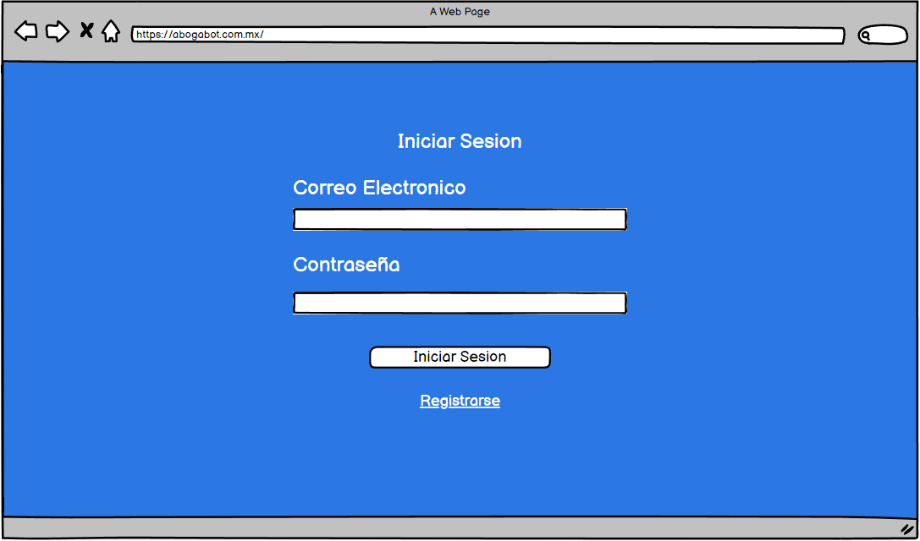

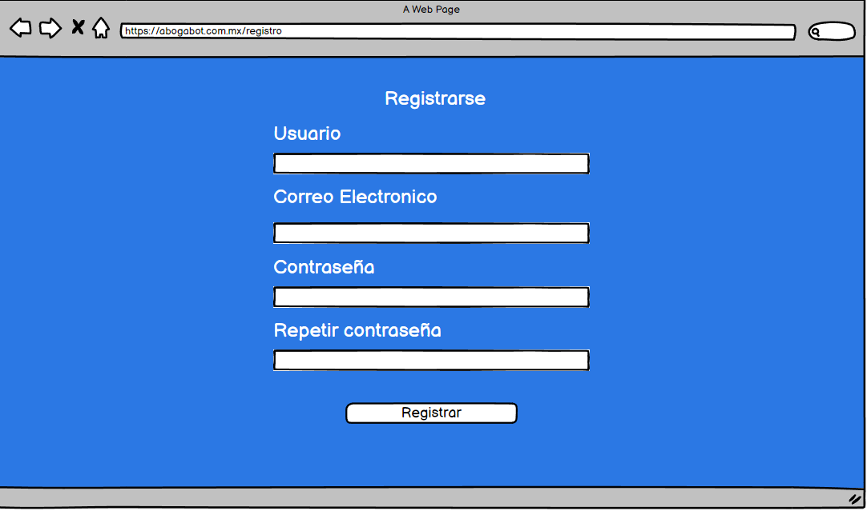

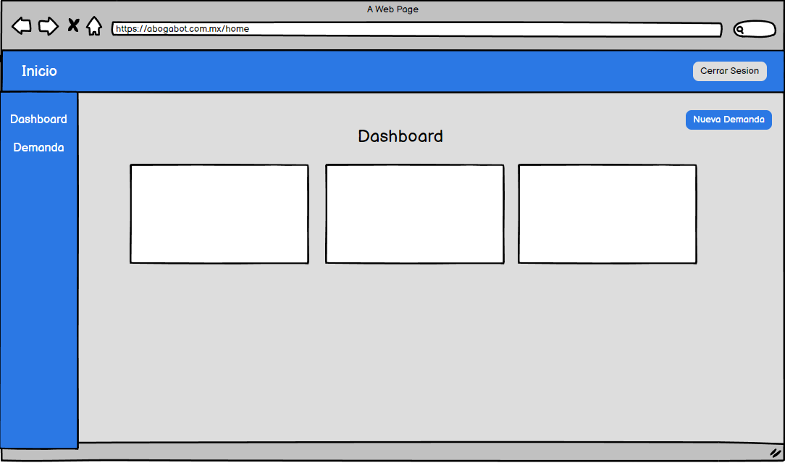

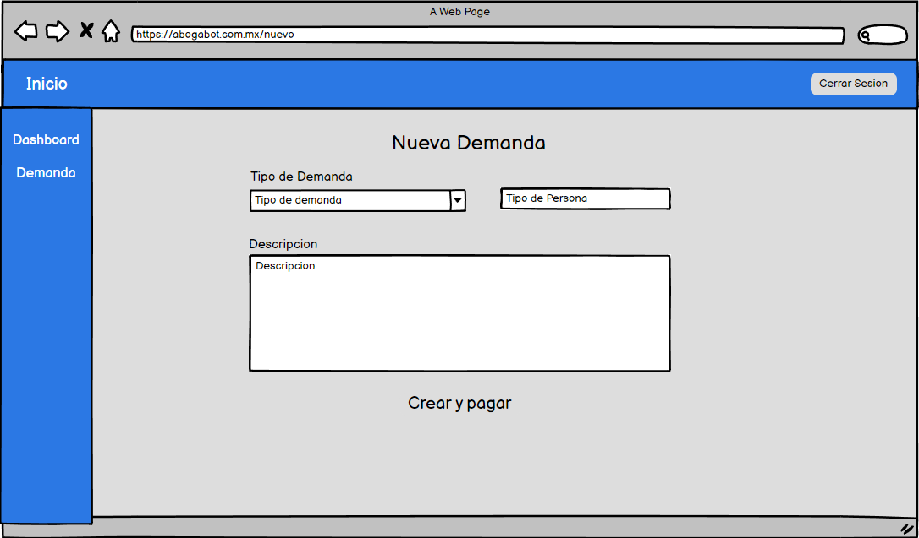

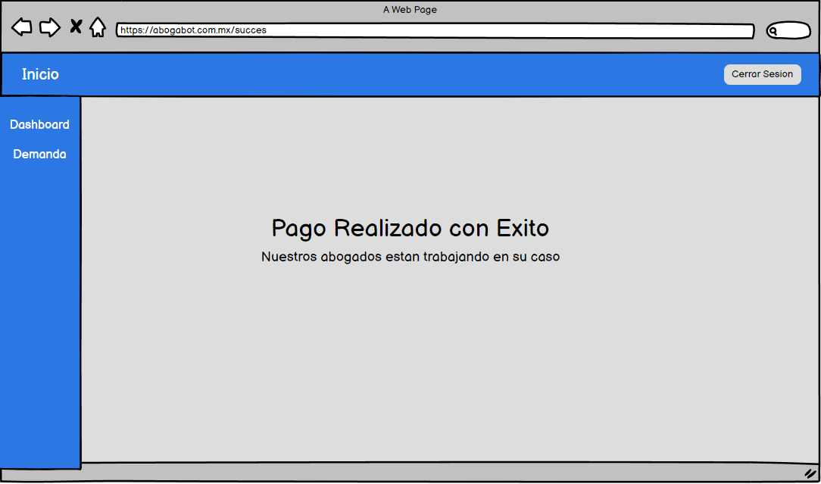

Firmas de aceptación
Nombre |  | Dependencia |  | Teléfono | Firma
Rodrigo Martínez |  | Líder Funcional |  | 555-555-5555 | Rodrigo Martinez
Benjamin Molina Sosa |  | Desarrollador |  | 555-555-5555 | Benjamin Molina
Manuel de Jesus Arreola Mendez |  | Ejecutivo |  | 555-555-5555 | Manuel Arreola
Carolina Herrera Mendoza |  | Recursos Humanos |  | 555-555-5555 | Carolina Herrera

